ВЛИЯНИЯ ΓАММА-ИЗЛУЧЕНИЯ НА КРИСТАЛЛИЧЕСКУЮ СТРУКТУРУ ТОНКОГО ПОКРЫТИЯ TiO2, ПОЛУЧЕННОГО НА ПОВЕРХНОСТИ Si (111)

З.А. Исаханов 1\*), Б.Е. Умирзаков 1), И.О. Косимов1), М.М. Махмудов1), А.С. Халматов1)

Институт ИПЛТ АН РУз, Ташкент, Узбекистан

\*) e-mail: za.isakhanov@gmail.com

Методом рентгеновской дифракции изучены влияния γ-облучения на структуру и свойства пленок TiO2 полученного на поверхности Si(111) магнетронным напылением. Оксиды титана обладают высоким показателем преломления, стабильной морфологией поверхности и уникальной сенсорными, адсорбционными, оптическими и электрическими свойствами. В тонкопленочном состоянии является широкозонным полупроводником. Приводятся результаты по изучению влиянии γ облучении на состав, электронную структуру и свойства нанопленок оксида титана TiO2/Si(111) с толщиной 1000 нм. В работе использовался порошко́вой рентге́новской дифра́ктометр типа XRD-6100. Метод позволяет определить многие параметры образца.

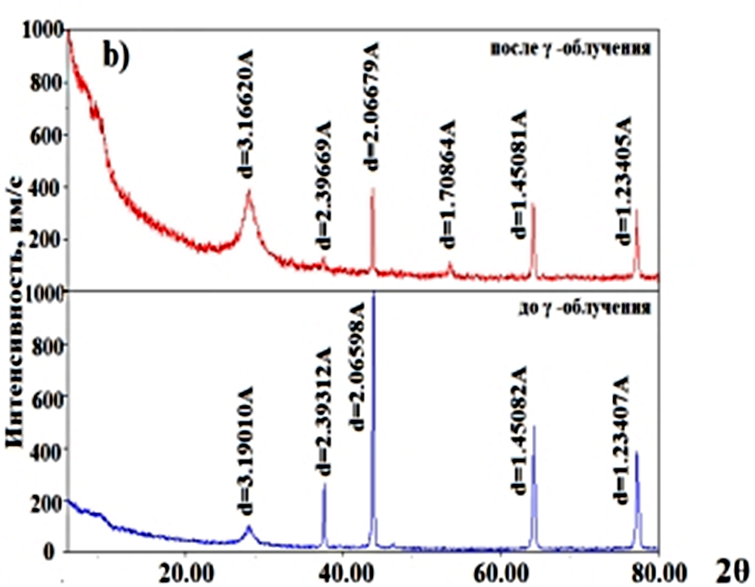Пленки TiO2 (d=1000 нм) установлены в прибор типа УСУ-2, облученный γ-лучами при дозе 100 Гр, мощность облучения составляла 90 р/с, использовался радиоактивный источник кобальт-60 (Сo60). На дифрактограмме пленки TiO2, приведены графики до и после γ – облучения. После γ-облучения наблюдалось изменение структуры пленки. Как показывают результаты рентгенофазового анализа до γ-облучения в тонкой пленке TiO2 наблюдались пики с высокой интенсивностью, после γ-облучения в пленки TiO2 образовались слабые пики, указывающие на наличие дефектов. Таким образом, в заключении можно сказать, что гамма-облучение вызывает образование дефектов различного размера.